wtorek, 31 marca 2020
TEMAT DNIA: Znaki interpunkcyjne.
EDUKACJA POLONISTYCZNA
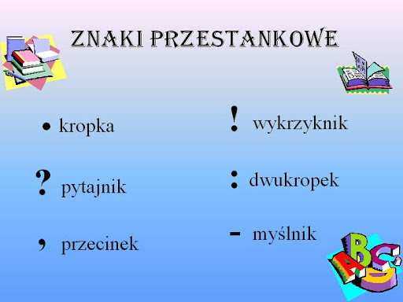
Dzisiaj utrwalisz sobie wiadomości o znakach przestankowych inaczej interpunkcyjnych.
- Wykonaj ćwiczenia 1-4 (ćwicz. pol. -społ. s.50-51), ćwicz. 5, dla chętnych.
- Zadanie dodatkowe dla chętnych - przepisz do zeszytu w linie niżej podane zdania, nanosząc poprawki (wielka litera, znaki przestankowe).
- witajcie? dzisiaj Idąc do domu wstąpiłam, do sklepu mleczarskiego, Kupiłem smaczny ser z dziurami. Lubicie sery! Ja też, Przyniosę go do szkoły? Zrobicie z niego! ciekawe serowe fantazje, Smacznego.

Chwila na relaks. Poćwicz zumbę z panią Karoliną. https://www.youtube.com/watch?v=dhWq8Yty1V0&feature=youtu.be

EDUKACJA MATEMATYCZNO- PRZYRODNICZA

- Matematycy, na start! – Sprawdź „Czy już potrafisz?” (ćwicz. mat. -przyr. s.30-31).
Moi drodzy, pierwsze dni pracy zdalnej za nami, mam nadzieję, że praca dobrze Wam idzie. Trzymam za Was kciuki ! Zbierajcie wszystkie prace wykonywane na osobnych kartkach i przechowujcie je razem. Gdy wykonujecie notatkę w zeszytach, pamiętajcie o zapisaniu daty. Trzymajcie się zdrowo !
Wasza pani - Aleksandra Szafron

